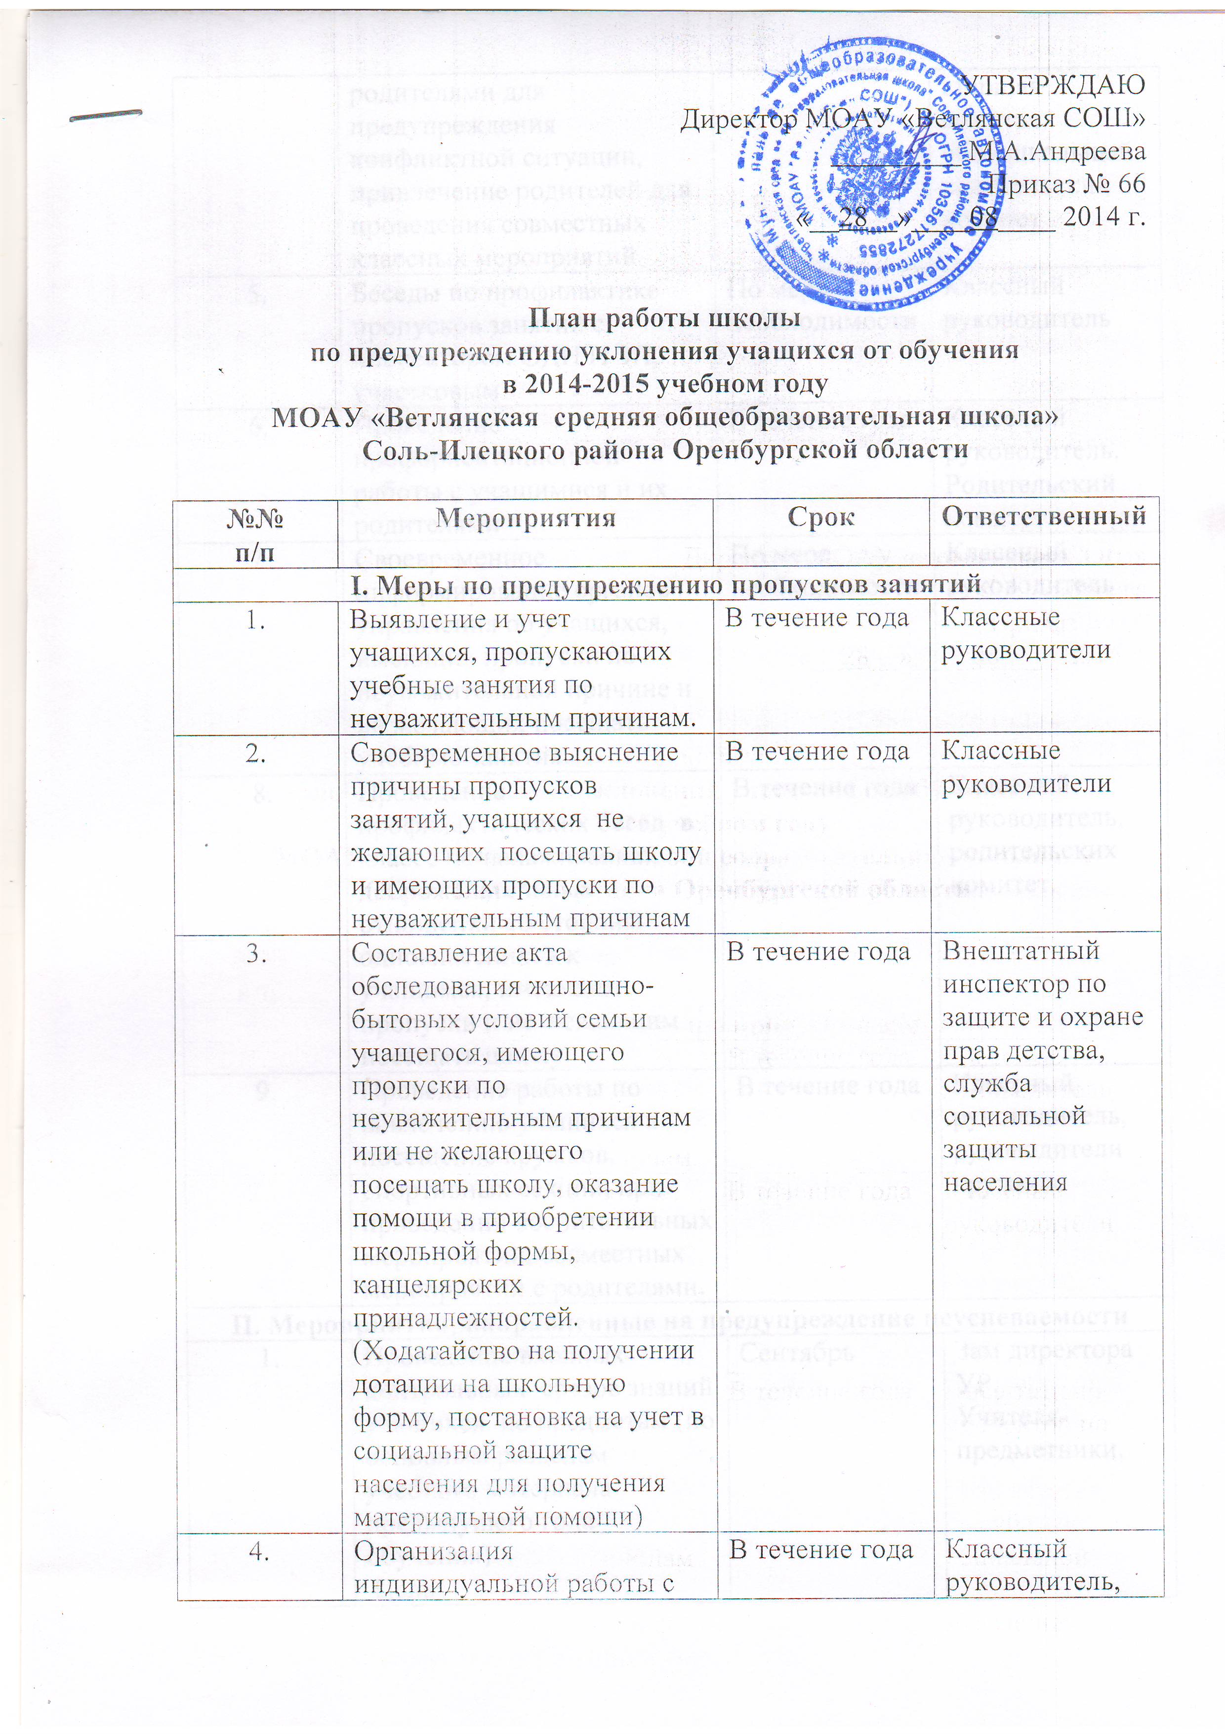

УТВЕРЖДАЮ
Директор МОАУ «Ветлянская СОШ»
_________ М.А.Андреева
Приказ № 66
«__28__»____08____ 2014 г.

План работы школы
по предупреждению уклонения учащихся от обучения
в 2014-2015 учебном году
МОАУ «Ветлянская средняя общеобразовательная школа»
Соль-Илецкого района Оренбургской области

№№  п/п | Мероприятия | Срок | Ответственный
I. Меры по предупреждению пропусков занятий
1. | Выявление и учет учащихся, пропускающих учебные занятия по неуважительным причинам. | В течение года | Классные руководители
2. | Своевременное выяснение причины пропусков занятий, учащихся не желающих посещать школу и имеющих пропуски по неуважительным причинам | В течение года | Классные руководители
3. | Составление акта обследования жилищно-бытовых условий семьи учащегося, имеющего пропуски по неуважительным причинам или не желающего посещать школу, оказание помощи в приобретении школьной формы, канцелярских принадлежностей. (Ходатайство на получении дотации на школьную форму, постановка на учет в социальной защите населения для получения материальной помощи) | В течение года | Внештатный инспектор по защите и охране прав детства, служба социальной защиты населения
4. | Организация индивидуальной работы с родителями для предупреждения конфликтной ситуации, привлечение родителей для проведения совместных классных мероприятий | В течение года | Классный руководитель, старшая вожатая, общешкольный родительский комитет
5. | Беседы по профилактике пропусков занятий с инспектором ОДН И ЗП, участковым | По мере необходимости | Классный руководитель
6. | Проведение профориентационной работы с учащимися и их родителями | В течение года | Классный руководитель. Родительский комитет
7. | Своевременное информирование органов управления об учащихся, имеющих пропуски по неуважительной причине и не желающих посещать учебные занятия. | По мере необходимости | Классный руководитель
8. | Проведение профилактических бесед в классе по налаживанию доброжелательных отношений со стороны одноклассников к учащимся, имеющим пропуски и не желающим посещать школу | В течение года | Классный руководитель, родительских комитет.
9. | Проведение работы по вовлечению учащихся в посещение кружков, спортивных секций, при проведении воспитательных мероприятий, совместных мероприятий с родителями. | В течение года | Классный руководитель, руководители кружков.
II. Мероприятия, направленные на предупреждение неуспеваемости
1. | Проведение входных контрольных срезов знаний учащихся по предметам (по основным разделам учебного материала предыдущего года обучения)  Цель:  -определение фактического уровня знаний;  -выявление в знаниях учеников пробелов, которые требуют быстрой ликвидации | Сентябрь | Зам директора УР.  Учителя-предметники.
2. | Установление причин неуспеваемости учащихся через: встречи с родителями, беседы классным руководителем, с учащимся. | Сентябрь | Учителя-предметники
3. | Составление индивидуального плана работы по ликвидации пробелов в знаниях ученика на текущую четверть. | Сентябрь, далее корректировать по мере необходимости | Учителя-предметники
4. | Использование дифференцированного, компетентностного подхода при организации деятельности на уроке, во внеурочное время. Включение посильных индивидуальных заданий на уроке и индивидуализация домашнего задания | В течение учебного года | Учителя-предметники
5. | Ведение листа индивидуального тематического учета знаний слабоуспевающих учащихся класса | В течение учебного года | Зам директора УР.  Учителя-предметники.
6. | Организация индивидуальной консультационной работы с учеником учителями-предметниками во внеурочное время | В течение учебного года | Зам директора УР.  Учителя-предметники.
7. | Проведение диагностических, мониторинговых работ (Нулевой, стартовый замер, промежуточный замер, рубежный замер, итоговый замер) | В течение года | Зам директора УР.  Учителя-предметники.
8. | Корректировка системы повторения в календарно-тематическом планировании | В течение года | Зам директора УР.  Учителя-предметники.
9. | Отчет по ликвидации пробеллов в знаниях учащихся, требующих индивидуального подхода | По итогам месяцам | Зам директора УР.  Учителя-предметники.
10. | Составление индивидуальных учебных маршрутов по ликвидации пробеллов в знаниях. По подготовке к промежуточной и итоговой аттестации | В течение года | Учителя-предметники
11. | Использование учащихся-консультантов одноклассников, оказывающих помощь в ликвидации пробелов в знаниях учащихся и при подготовке домашних заданий | В течение года | Одноклассники
III. Система работы по формированию положительного отношения к учебе
1. | Использование занимательного материала, касающегося сущности изучаемого, при подготовке домашнего задания для активизации учебно-познавательной компетенции | В течение года | Учителя-предметники, классный руководитель
2 | При выполнении проверочной работы использование облегченных заданий, для формирования положительной мотивации к обучению | В течение года | Учителя-предметники
3. | Использование поощрения даже незначительных успехов в учебе | В течение года | Учителя-предметники

